



Aplikacija za spremljanje

osebnih stroškov

Člani projekta:
Vit Kukovec
Maj Hadžič
Andraž Jazbinšek
Mentor: Žan Rajšek
1. Namen oblikovanja
Namen oblikovanja je pripraviti preprost, pregleden in uporabniku prijazen vmesnik za aplikacijo za spremljanje osebnih stroškov. Uporabnik mora hitro vnesti strošek, pregledati porabo in razumeti, koliko denarja mu še ostane v mesečnem proračunu.
Pri oblikovanju smo upoštevali ugotovitve ankete, v kateri je sodelovalo 7 oseb. Med pogostimi težavami sta bila pozabljanje nakupov in pomanjkanje časa za beleženje. Največ anketirancev si je želelo grafični prikaz stroškov, zato sta hitrost vnosa in pregledna statistika pomembni usmeritvi.

2. Uporabniški scenariji
- Dodajanje transakcije: Uporabnik vnese znesek, izbere kategorijo, doda opis in datum ter shrani transakcijo.
- Pregled mesečne porabe: Na začetnem zaslonu uporabnik vidi skupno porabo in primerjavo s svojim mesečnim proračunom.
- Pregled stroškov po kategorijah: Uporabnik pregleda, koliko je porabil za hrano, prevoz, stanovanje, zabavo in druge kategorije.
- Ogled statistike: Uporabnik si ogleda grafični prikaz porabe in lažje prepozna, za kaj porabi največ denarja.
- Iskanje in filtriranje: Uporabnik poišče transakcije po datumu, kategoriji ali opisu.
- Urejanje transakcije: Uporabnik odpre podrobnosti transakcije ter jo popravi ali izbriše.

3. Osnovna vizualna smer
Izbrali smo sodoben in umirjen videz. Temno modra barva se uporablja za naslove in glavne elemente, modra za gumbe in izbrane možnosti, zelena pa za pozitivne vrednosti oziroma prikaz prihodkov. Svetlo siva in bela ustvarjata čist in pregleden videz.
Element | Izbira | Namen
Temno modra | #0B3D91 | Naslovi in glavni elementi
Modra | #2563EB | Glavni gumbi in aktivne možnosti
Svetlo modra | #60A5FA | Grafi in poudarki
Zelena | #10B981 | Prihodki in pozitivni rezultati
Svetlo siva | #E5E7EB | Ozadja, ločnice in manj poudarjeni elementi
Pisava | Roboto / Arial | Berljivo besedilo in jasna hierarhija

4. Načrtovani zasloni
- Začetni zaslon – Prikaže mesečno porabo, preostali proračun, kategorije stroškov in gumb za hitro dodajanje transakcije.
- Dodaj transakcijo – Obrazec za vnos zneska, vrste transakcije, kategorije, opisa in datuma.
- Koledar – Prikazuje datume in transakcije, ki so bile v posameznem dnevu zabeležene.
- Podrobnosti transakcije – Prikaže podatke o izbrani transakciji in omogoča urejanje ali brisanje.
- Nastavitve – Omogoča urejanje profila, kategorij, mesečnega proračuna, obvestil in teme.
- Statistika – Prikazuje porabo po kategorijah z grafi in povzetki.
- Iskanje in filtri – Omogoča iskanje transakcij ter filtriranje po obdobju in kategoriji.

5. Osnovna skica uporabniškega vmesnika
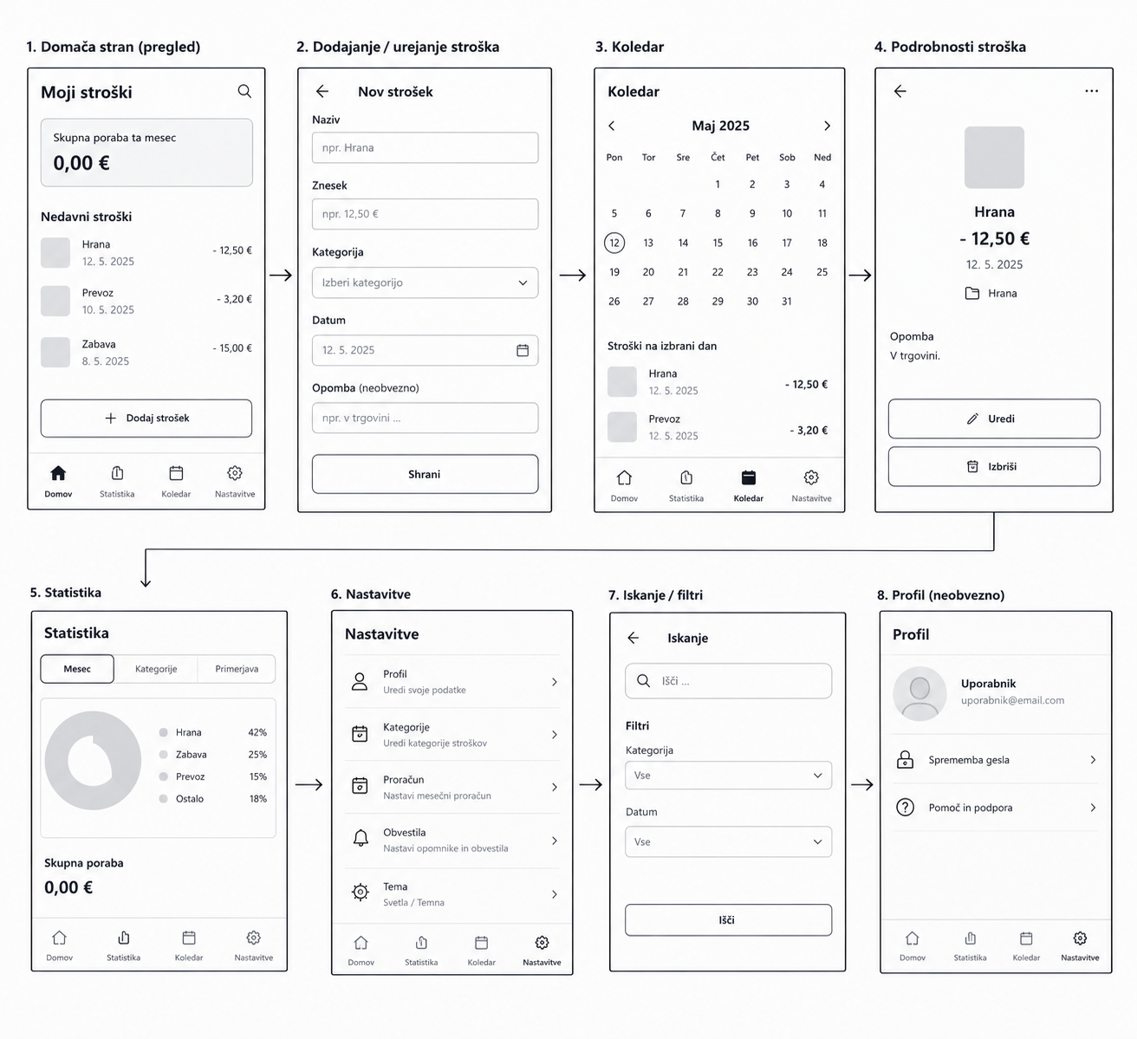
Spodnja slika prikazuje začetni predlog razporeditve zaslonov in vizualne smeri. Gre za konceptualno skico, ki jo je mogoče v naslednji fazi podrobneje izdelati v programu Figma.

6. Utemeljitev oblikovalskih odločitev
Ker anketa kaže, da uporabniki pogosto pozabijo zabeležiti manjše nakupe in nimajo vedno časa za beleženje, mora biti gumb za dodajanje transakcije dobro viden, obrazec pa kratek. Grafični prikaz stroškov je izpostavljen, saj je bil to najpogosteje izbran predlog anketirancev. Kategorije pomagajo uporabniku razumeti, kam odhaja njegov denar, prikaz proračuna pa mu omogoča lažji nadzor porabe.

7. Tedenski rezultat
Rezultat oblikovalskega dela je seznam ključnih zaslonov, opredeljeni uporabniški scenariji, izbrana barvna paleta in pisava ter začetna skica uporabniškega vmesnika. Ti elementi bodo služili kot osnova za nadaljnjo izdelavo prototipa in razvoj aplikacije.

